附件2
展板要求及模版样式
展板大小以0号图板为准，竖向布置。展板以反映设计创作理念、技术难点、技术创新等为重点，使观者理解其构思、展示项目内容和设计特色。
展板内容应按包括：
1、说明文字：项目概况，包括项目名称、建设地点、竣工时间、基地面积、建筑面积，以及精简至200字以内的项目特点介绍。
2、技术图纸，包括：总平面图、平面图、立面图、剖面图、反映项目特色的分析图等；技术图纸相对较多的项目，应有选择的以能充分展示设计意图的为主，准确说明项目概况和设计特点，精炼但无重大遗漏；实景鸟瞰照片（或能反映项目全貌的实景照片）、其他实景照片。
3、展板项目荣获奖项包括住建系统（中山市优秀工程勘察设计奖、广东省优秀工程勘察设计奖、工程勘察、建筑设计行业和市政公用工程优秀勘察设计奖、全国优秀工程勘察设计奖等）以及规划、水利、电力系统奖项。
4、展板排版要求及样式详见模板。（注：主要设计完成人不超20名）

模板1：
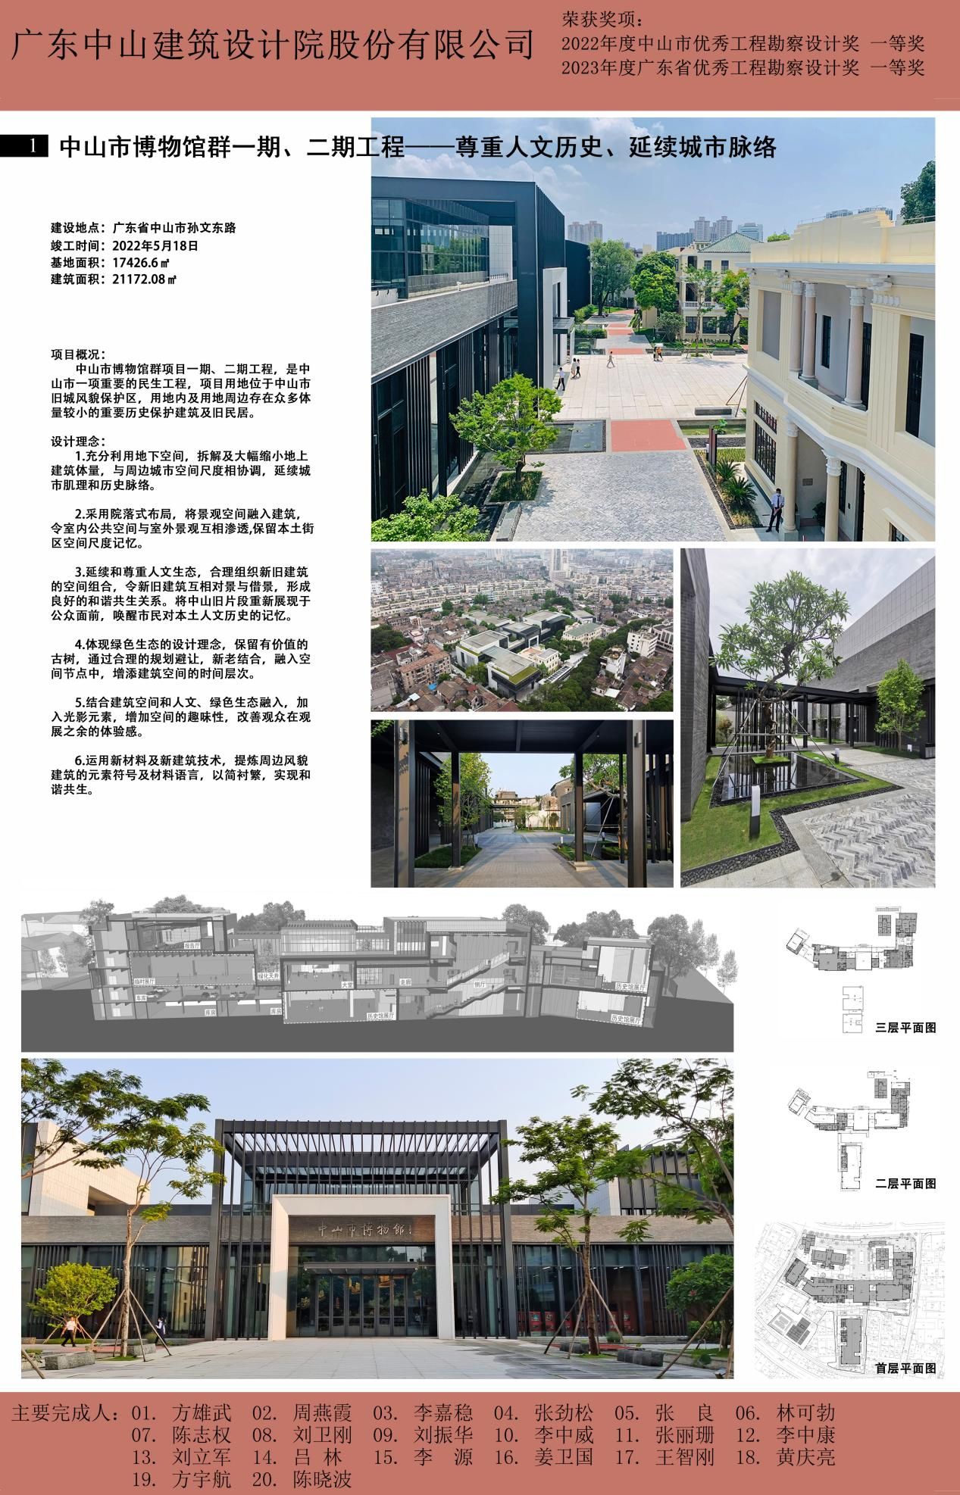
模板2：
